Integrer bybane linje 2

Formål: Bruke telefonen til å måle bybanens akselerasjon. Finne toppfart og avstand mellom stoppene for linje 2 utenfor Amalie Skram ved hjelp av numerisk integrasjon.
Hvorfor?
Kompetansemål fra R2 - læreplan
- utvikle algoritmer for å beregne integraler numerisk, og bruke programmering til å utføre algoritmene
- gi eksempler på ulike situasjoner som kan modelleres ved å bruke ulike matematiske funksjoner, og modellere og analysere slike situasjoner ved å bruke reelle datasett
- anvende derivasjon og integrasjon til å analysere og tolke egne matematiske modeller av reelle datasett
Utdrag fra Underveisvurdering i læreplanen:

Elevene viser og utvikler også kompetanse når de jobber utforskende og problemløsende med reelle datasett ved å planlegge, gjennomføre og presentere eget arbeid i faget

Forberedelser:

Installer phyphox på telefonen din fra appstore, google play, eller besøk appens hjemmeside.
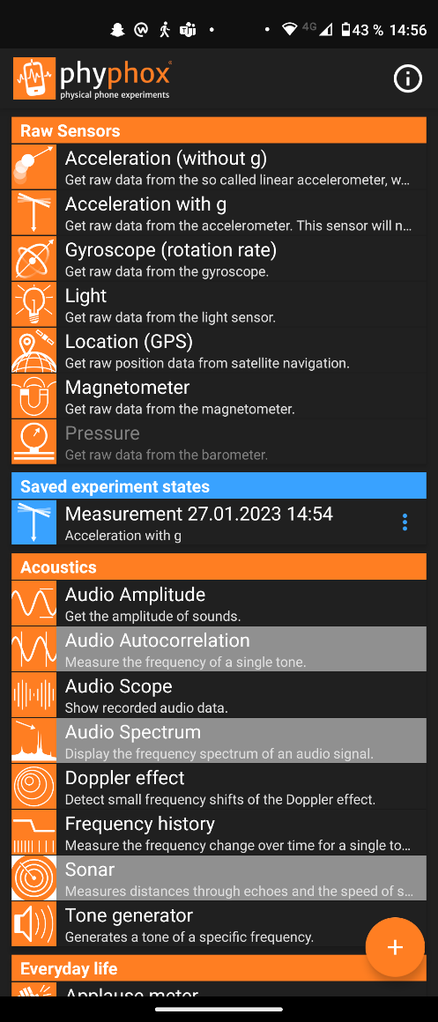
Sjekk at det fungerer å logge akselerometeret,
velg «Acceleration with g»
– den uten g er avhengig av type telefon og kan gi rare data for noen telefoner.

Skaffe og overføre datasett
Nå er du klar til å ta bybanen. Husk å logge data også på veien tilbake til skolen slik at du har to datasett dersom det første ikke ble som forventet.
Logging
Ha appen åpen og klar til logging før bybanen kommer, start å logge i det du går på bybanen. Legg telefonen din i vinduskarmen slik at den peker samme vei som togsettet, la den ligge urørt og logge kjøreturen mellom to stopp. Det er viktig å la telefonen ligge i ro i vinduskarmen noen få sekunder før bybanen starter og noen sekunder etter den har stanset før du plukker den opp, går av og stopper loggingen. Dette gir et tydelig datasett som gjør oss i stand til å se når bybanen kjører eller står stille.

Eksporter datasettet
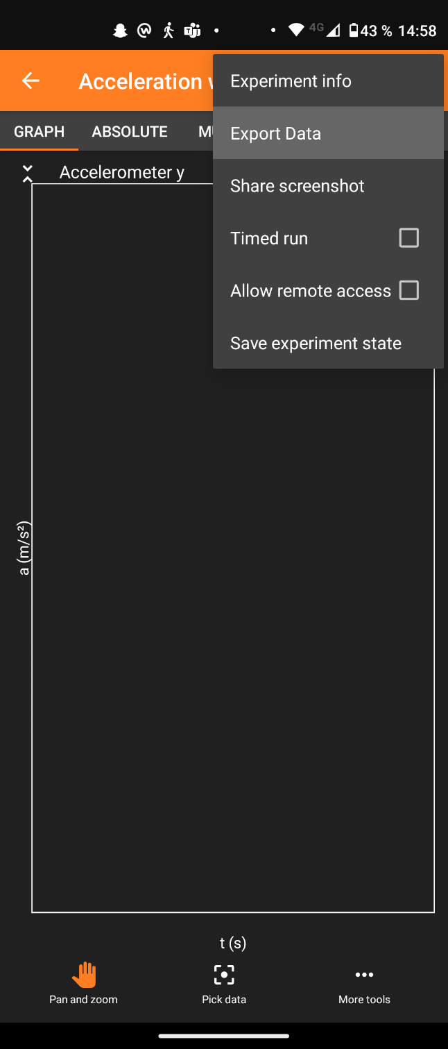
Når du har fått et datasett som du er fornøyd med kan du eksportere det fra telefonen og sende det til deg selv som en CSV-fil via mail, onedrive google disk e.l.
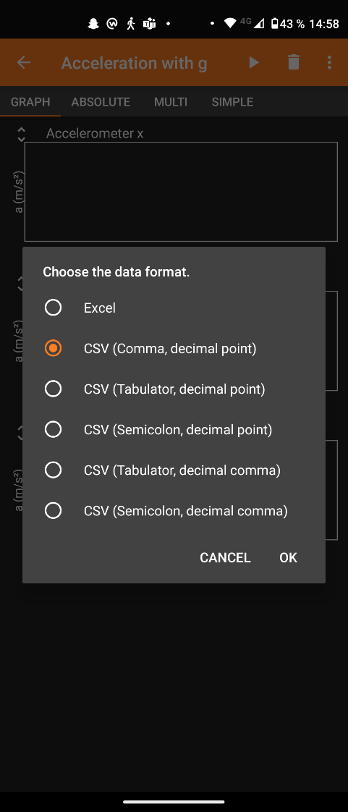
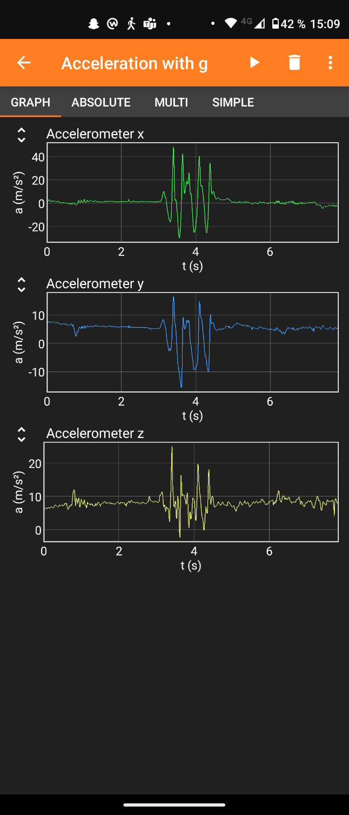
Pakke ut datasettet
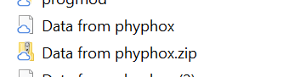
Datasettet kommer pakket i en såkalt zip-fil. Det kan være problematisk for datamaskinen å gjenkjenne filen som pakket dersom den ikke har suffikset «.zip» I så fall kan du selv endre filnavnet manuelt og det bør gå bra.

Innlesing av datasett
Bruk pandas, numpy e.l. til å lese inndatasettet slik vi har gjort i R1 og R2 tidligere

Trimming og kalibrering av datasett.
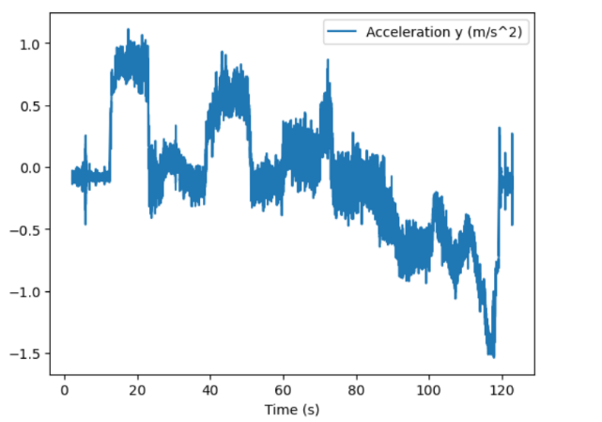
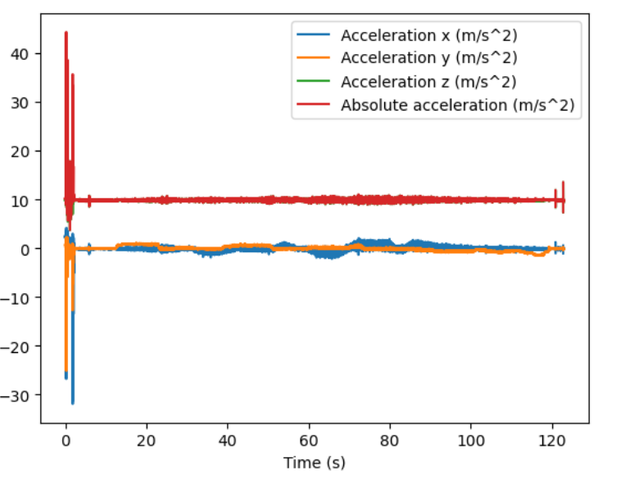
Når du plotter datasettet ser du at det største utslaget er når du slår på loggingen og legger telefonen i vinduet (pluss eventuelt tilsvarende løfter telefonen opp etter endt tur). Trim bort dette fra datasettet slik at du kun har data fra når telefonen ligger i ro i vinduet (se slicing på siste side).
Det er akselerasjon i y-retning som er interessant da dette er i kjøreretningen til bybanen. Så det er de dataene vi skal jobbe videre med. Trimmet, men ukalibrert data for y-akselerasjon ->
Kalibrering
Det er ganske tydelig at bybanen står i ro noen sekunder før det starer, man kan til og med se når dørene lukkes. Det er også ganske tydelig at akselerometeret ikke måler null når det burde.
Finn ut indeksene til perioden hvor bybanen står i ro, beregne gjennomsnittet i dette intervallet og korriger datasettet ditt ved å trekke fra dette gjennomsnittet fra hele datasettet. Da bør gjennomsnittsmålingen av de første sekundene bli null. Eksempeldatasettet lå i utgangspunktet for lavt (venstre bilde) etter at det er korrigert er det sentrert rundt null når banen står i ro (høyre bilde).
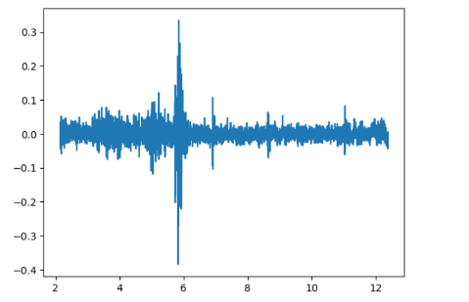
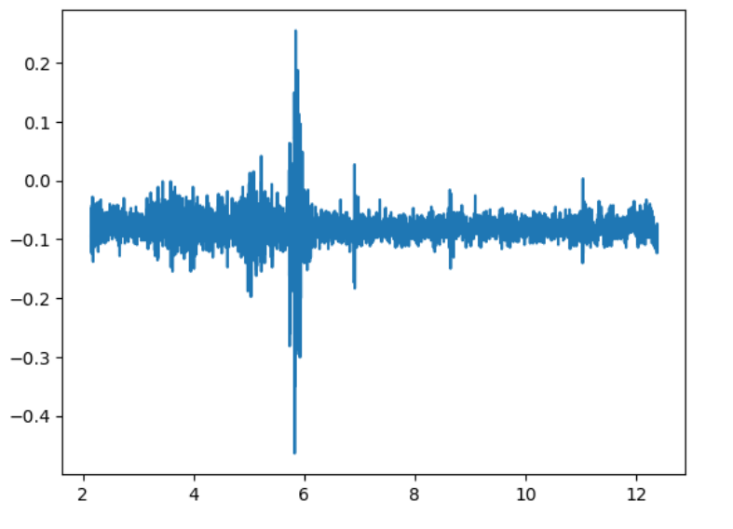
Oppgave – analyse av datasettet:
Bruk det du har lært om numerisk integrasjon til å lage plott som viser bybanens fart og posisjon langs sporet. Finn toppfart og avstand mellom stoppene målt langs sporet.

Kort oversikt over nyttige teknikker i numpy for denne økten.
Her er en kort oversikt over disse tre grunnleggende, men svært nyttige operasjonene i NumPy.
Vi bruker følgende array i eksemplene:
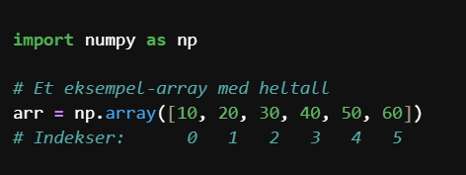

1. Slicing (Oppdeling/Utsnitt)
Slicing lar deg hente ut en delmengde av elementene i et array basert på deres indekser.
- Syntaks: array[start:stopp:steg]
- Husk: Python bruker 0-basert indeksering. start er inkludert, mens stopp er ekskludert (man går opp til, men ikke med).
Eksempler:
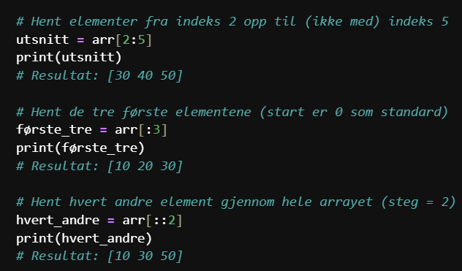

2. Gjennomsnitt (Mean)
For å beregne det aritmetiske gjennomsnittet av verdiene i et array, bruker du funksjonen np.mean().
- Hvis arrayet har flere dimensjoner (f.eks. en matrise),
kan du bruke axis-parameteren for å bestemme om du vil ha snittet av rader eller kolonner.
Eksempler:
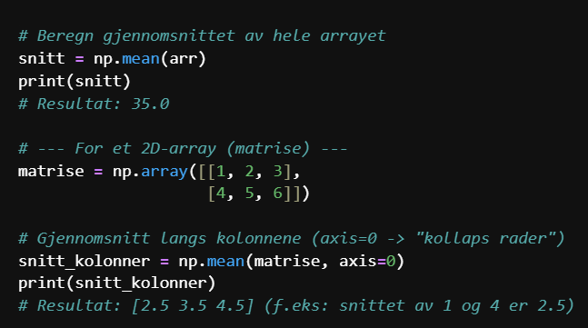
3. Trekke et tall fra alle verdier (Broadcasting)¶
En av NumPys største styrker er "broadcasting". Dette betyr at hvis du utfører en matematisk
operasjon mellom et array og et enkelt tall (en skalar), vil operasjonen utføres på
hvert eneste element* i arrayet.
Du trenger altså ingen løkker (for-loops) for å gjøre dette.
Eksempel:
